Resolución del Pleno del Instituto de Transparencia, Acceso a la Información Pública y Protección de Datos Personales del Estado de México y Municipios, con domicilio en Metepec, Estado de México, de fecha doce de junio de dos mil diecinueve.
VISTOS los expedientes formados con motivo de los recursos de revisión 02592/INFOEM/IP/RR/2019 y 02593/INFOEM/IP/RR/2019 promovidos por la C. XXXXXX XXXXXX X, en lo sucesivo LA RECURRENTE, en contra de las respuestas del Ayuntamiento de Valle de Chalco Solidaridad, en lo conducente EL SUJETO OBLIGADO, se procede a dictar la presente resolución, con base en el siguiente:
R E S U L T A N D O
- En fecha siete de febrero de dos mil diecinueve, EL RECURRENTE presentó, a través del Sistema de Acceso a la Información Mexiquense, en lo subsecuente EL SAIMEX, ante EL SUJETO OBLIGADO, las solicitudes de acceso a información pública, a las que se les asignaron los números 00109/VACHASO/IP/2019 y 00110/VACHASO/IP/2019, mediante las cuales solicitó le fuese entregado vía SAIMEX, lo que se refiere a continuación:
00109/VACHASO/IP/2019
“LISTAS DE ASISTENCIA DEL MES DE ENERO DE 2019 DE LA TESORERIA MUNICIPAL DEL MUNICIPIO DE VALLE DE CHALCO SOLIDARIDAD.” (Sic)
00110/VACHASO/IP/2019
“LISTAS DE ASISTENCIA DEL MES DE ENERO DE 2019 DE LA DIRECCION DE OBRAS PUBLICAS DEL MUNICIPIO DE VALLE DE CHALCO SOLIDARIDAD.” (Sic)
- En fecha once de febrero de dos mil diecinueve, el Titular de la Unidad de Transparencia realizó requerimientos al Subdirector de Recursos Humanos, en su carácter de Servidor Público Habilitado, a fin de colmar las solicitudes de acceso a la información, mediante los folios de turno 00109/VACHASO/TSP/0001, y 00110/VACHASO/IP/2019/TSP/0001, respectivamente; tal y como, se advierte en las imágenes insertas:
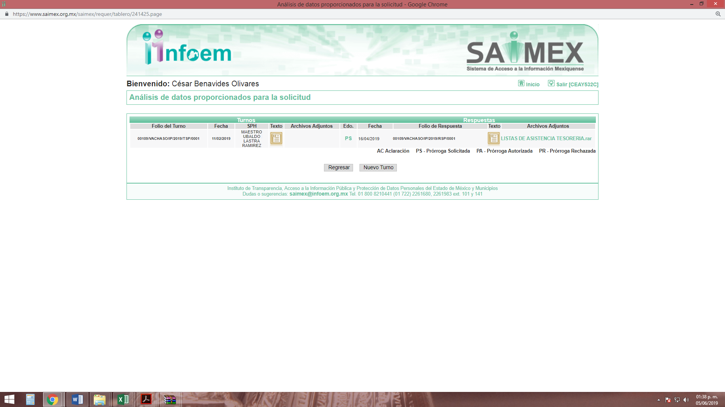
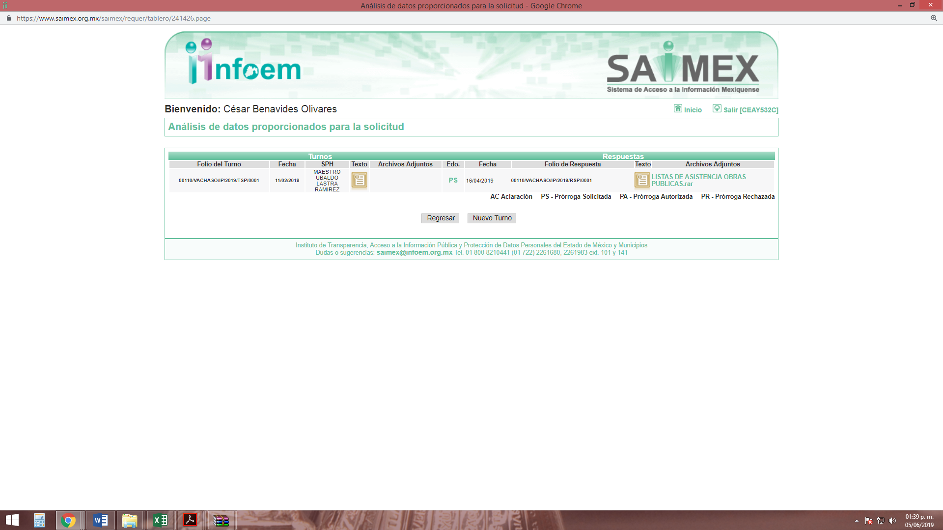
- De las constancias que obran en los expedientes electrónicos del SAIMEX, se advierte que EL SUJETO OBLIGADO, en fecha veintidós de abril de dos mil diecinueve, dio respuestas a las solicitudes de acceso a la información, en los siguientes términos:
00109/VACHASO/IP/2019
“CONTESTACIÓN A SU SOLICITUD DE INFORMACIÓN.“ (Sic)
00110/VACHASO/IP/2019
“or este conducto reciba un cordial saludo, así mismo en atención y seguimiento me permito remitir la información solicitada, sin otro particular quedo atento para cualquier duda y/o aclaracion.” (Sic)
Asimismo, adjuntó el archivo denominado LISTAS DE ASISTENCIA OBRAS PUBLICAS.rar, el cual no se plasma, en atención a que es del conocimiento de las partes y que será debidamente descrito en el Considerando de estudio del fondo de los asuntos.
- Inconforme con dichas respuestas, el veintidós de abril de dos mil diecinueve, LA RECURRENTE interpuso los recursos de revisión materia del presente estudio, los cuales fueron registrados en el SAIMEX y se les asignaron los números de expediente al rubro citados, en los que señaló como actos impugnados:
02592/INFOEM/IP/RR/2019
“SE SOLICITARON LISTAS DE ASISTENCIA DEL MES DE ENERO DE 2019 DE LA TESORERIA MUNICIPAL DEL MUNICIPIO DE VALLE DE CHALCO SOLIDARIDAD” (Sic)
02593/INFOEM/IP/RR/2019
“SE SOLICITARON LISTAS DE ASISTENCIA DEL MES DE ENERO DE 2019 DE LA DIRECCION DE OBRAS PUBLICAS DEL MUNICIPIO DE VALLE DE CHALCO SOLIDARIDAD” (Sic)
Asimismo, LA RECURRENTE manifestó como razones o motivos de inconformidad, lo siguiente:
02592/INFOEM/IP/RR/2019
“NO ENTREGARON NINGUNA INFORMACION, SOLO INDICAN EN EL OFICIO LO SIGUIENTE: En respuesta a la solicitud recibida, nos permitimos hacer de su conocimiento que con fundamento en el artículo 53, Fracciones: II, V y VI de la Ley de Transparencia y Acceso a la Información Pública del Estado de México y Municipios, le contestamos que: CONTESTACIÓN A SU SOLICITUD DE INFORMACIÓN POR LO QUE SOLICITO ENTREGUEN LA INFORMACION REQUERIDA EN UN INICIO.” (Sic)
02593/INFOEM/IP/RR/2019
“LA INFORMACION LA PROPORCIONARON EN UN ARCHIVO RAR, PERO NO SE SI ESTE DAÑADO, PORQUE NO ME PERMITE ABRIR EL MISMO ME SALE UN MENSAJE QUE DICE EL ARCHIVO TIENE UN FORMATO DESCONOCIDO O ESTA DAÑADO POR LO QUE SOLICITO ME PROPORCIONEN LA INFORMACION SOLICITADA, VERIFICANDO QUE EL ARCHIVO SE PUEDA ABRIR.” (Sic)
- El veintidós de abril de dos mil diecinueve, los recursos de que se trata se enviaron electrónicamente al Instituto de Transparencia, Acceso a la Información Pública y Protección de Datos Personales del Estado de México y Municipios y con fundamento en el artículo 185, fracción I de la Ley de Transparencia y Acceso a la Información Pública del Estado de México y Municipios, se turnaron, a través del SAIMEX, el recurso 02592/INFOEM/IP/RR/2019 a la Comisionada Eva Abaid Yapur y el 02593/INFOEM/IP/RR/2019 al Comisionado José Guadalupe Luna Hernández, a efecto de decretar su admisión o desechamiento.
- En fecha veintiséis de abril de dos mil diecinueve, atento a lo dispuesto en el artículo 185, fracciones I, II y IV de la Ley de Transparencia y Acceso a la Información Pública del Estado de México y Municipios, se acordó la admisión a trámite de los referidos recursos de revisión; así como, la integración de los expedientes respectivos, mismos que se pusieron a disposición de las partes para que, de considerarlo conveniente, en el plazo máximo de siete días hábiles, LA RECURRENTE realizara manifestaciones y alegatos; así como, ofreciera las pruebas que a su derecho conviniera y, en el caso del SUJETO OBLIGADO, exhibiera los Informes Justificados correspondientes.
- De las constancias que obran en el SAIMEX, se desprende que EL SUJETO OBLIGADO no rindió sus Informes Justificados y que LA RECURRENTE no presentó manifestaciones, alegatos ni rindió los medios de prueba que a su derecho convinieran.
- Por economía procesal y a fin de evitar la emisión de resoluciones contradictorias, el Pleno de este Instituto determinó la acumulación de los Recursos de Revisión al rubro citados, en la Décima Sexta Sesión Ordinaria, del dos de mayo de dos mil diecinueve, turnándose a la Comisionada Eva Abaid Yapur para que formulara y presentara el proyecto de resolución correspondiente, de conformidad con lo dispuesto en el artículo 18 del Código de Procedimientos Administrativos del Estado de México, de aplicación supletoria, en términos del artículo 195 de la Ley de Transparencia y Acceso a la Información Pública del Estado de México y Municipios en vigor.
- En fecha dieciséis de mayo de dos mil diecinueve, la Comisionada Ponente acordó el cierre de instrucción; así como, la remisión de los mismos a efecto de ser resueltos, de conformidad con lo establecido en el artículo 185, fracciones VI y VIII de la Ley de Transparencia y Acceso a la Información Pública del Estado de México y Municipios.
- En fecha once de junio de dos mil diecinueve, la Comisionada Ponente acordó ampliar el plazo para resolver el recurso de revisión de mérito, por un periodo de hasta quince días hábiles, de conformidad con el artículo 181, tercer párrafo de la Ley de Transparencia y Acceso a la Información Pública del Estado de México y Municipios; y
CONSIDERANDO
- Competencia. Este Instituto de Transparencia, Acceso a la Información Pública y Protección de Datos Personales del Estado de México y Municipios, es competente para conocer y resolver los presentes recursos, conforme a lo dispuesto en los artículos 6, apartado A de la Constitución Política de los Estados Unidos Mexicanos; 5, párrafos vigésimo, vigésimo primero, vigésimo segundo, fracciones IV y V de la Constitución Política del Estado Libre y Soberano de México; 1, 2, fracción II, 13, 29, 36, fracciones I y II, 176, 178, 179, 181, párrafo tercero y 185 de la Ley de Transparencia y Acceso a la Información Pública del Estado de México y Municipios; 9, fracciones I, XXIV y 11 del Reglamento Interior del Instituto de Transparencia, Acceso a la Información Pública y Protección de Datos Personales del Estado de México y Municipios.
- Interés. Los recursos de revisión fueron interpuestos por parte legítima en atención a que fueron presentados por LA RECURRENTE, quien fue la misma persona que formuló las solicitudes de acceso a la información pública números 00109/VACHASO/IP/2019 y 00110/VACHASO/IP/2019 al SUJETO OBLIGADO.
- Justificación de la Acumulación de los recursos. De las constancias que obran en los expedientes, se advierte que los recursos de revisión 02592/INFOEM/IP/RR/2019 y 02593/INFOEM/IP/RR/2019, fueron presentados por el mismo RECURRENTE ante el mismo SUJETO OBLIGADO, aunado a que resulta conveniente su trámite de forma unificada por economía procesal y a fin de evitar la emisión de resoluciones contradictorias, en virtud de que la información solicitada concierne a listas de asistencia de servidores públicos del SUJETO OBLIGADO; por lo que, fue procedente que este Órgano Garante decretara su acumulación, de conformidad con lo dispuesto en el artículo 18 del Código de Procedimientos Administrativos del Estado de México, de aplicación supletoria en términos del ordinal 195 de la Ley de Transparencia y Acceso a la Información Pública del Estado de México y Municipios, anteriormente citados.
“Código de Procedimientos Administrativos del Estado de México
Artículo 18.- La autoridad administrativa o el Tribunal acordarán la acumulación de los expedientes del procedimiento y proceso administrativo que ante ellos se sigan, de oficio o a petición de parte, cuando las partes o los actos administrativos sean iguales, se trate de actos conexos o resulte conveniente el trámite unificado de los asuntos, para evitar la emisión de resoluciones contradictorias. La misma regla se aplicará, en lo conducente, para la separación de los expedientes.”
Ley de Transparencia y Acceso a la Información Pública del Estado de México y Municipios
“Artículo 195. En la tramitación del recurso de revisión se aplicarán supletoriamente las disposiciones contenidas en el Código de Procedimientos Administrativos del Estado de México.”
(Énfasis añadido)
De lo dispuesto en la normativa anterior, dicha acumulación procede cuando:
- El solicitante y la información referida sean las mismas;
- Las partes o los actos impugnados sean iguales;
- Cuando se trate del mismo solicitante, el mismo Sujeto Obligado, aunque se trate de solicitudes diversas; y,
- Resulte conveniente la resolución unificada de los asuntos.
Así, tal y como se mencionó anteriormente, los Recursos de Revisión que nos ocupan fueron interpuestos por la misma RECURRENTE ante el mismo SUJETO OBLIGADO, además de que la información solicitada es relacionada con listas de asistencia de servidores públicos; por lo que, resulta conveniente su resolución conjunta.
- Oportunidad. Los Recursos de Revisión fueron interpuestos dentro del plazo de quince días hábiles, contados a partir del día siguiente al en que LA RECURRENTE tuvo conocimiento de las respuestas impugnadas; tal y como, lo prevé el artículo 178 de la Ley de Transparencia y Acceso a la Información Pública del Estado de México y Municipios, que establece:
“Artículo 178. El solicitante podrá interponer, por sí mismo o a través de su representante, de manera directa o por medios electrónicos, recurso de revisión ante el Instituto o ante la Unidad de Transparencia que haya conocido de la solicitud dentro de los quince días hábiles, siguientes a la fecha de la notificación de la respuesta.
A falta de respuesta del sujeto obligado, dentro de los plazos establecidos en esta Ley, a una solicitud de acceso a la información pública, el recurso podrá ser interpuesto en cualquier momento, acompañado con el documento que pruebe la fecha en que presentó la solicitud.
En el caso de que se interponga ante la Unidad de Transparencia, ésta deberá remitir el recurso de revisión al Instituto a más tardar al día siguiente de haberlo recibido.”
En esa tesitura, atendiendo a que EL SUJETO OBLIGADO notificó las respuestas a las solicitudes de acceso a la información pública, el día ventidós de abril de dos mil diecinueve; así, los plazos de quince días hábiles que el artículo 178 de la Ley de la materia otorga a LA RECURRENTE para presentar los respectivos Recursos de Revisión, transcurrieron del veintitrés de abril al quince de mayo de dos mil diecinueve, sin contemplar en el cómputo los días veintisiete y veintiocho de abril, cuatro, cinco, once y doce de mayo de dos mil diecinueve, por corresponder a sábados y domingos, considerados como días inhábiles, en términos del artículo 3, fracción X de la Ley de Transparencia y Acceso a la Información Pública del Estado de México y Municipios; así como, los días uno y seis de mayo de dos mil diecinueve, por ser considerado como suspensión de labores; de conformidad con el Calendario Oficial en Materia de Transparencia, Acceso a la Información Pública y Protección de Datos Personales del Estado de México y Municipios, para el año dos mil diecinueve y enero de dos mil veinte, publicado en el Periódico Oficial “Gaceta del Gobierno” el diecinueve de diciembre de dos mil dieciocho.
Si bien es cierto que, LA RECURRENTE presentó el medio de impugnación al rubro anotado, el mismo día en que se le notificó la respuesta impugnada; no menos cierto es que, ello no implica que su interposición sea extemporánea, en atención a que el artículo 178 de la Ley de Transparencia y Acceso a la Información Pública del Estado de México y Municipios, únicamente establece que el recurso de revisión se ha de promover dentro de los quince días hábiles siguientes de aquel en que LA RECURRENTE tenga conocimiento de la respuesta impugnada; sin embargo, no prohíbe que se presente el mismo día en que ésta le sea notificada; esto es, que no señala que de presentarse el recurso de revisión el mismo día en que se notifica, éste resulte extemporáneo.
En sustento a lo anterior, es aplicable por analogía la Jurisprudencia número 1a./J. 41/2015 (10a.), Décima época, sustentada por la Primera Sala de la Suprema Corte de Justicia de la Nación, visible en la página 569, libro 19, tomo I, de la Gaceta del Semanario Judicial de la Federación, del mes de junio de 2015, cuyo rubro y texto esgrimen:
“RECURSO DE RECLAMACIÓN. SU INTERPOSICIÓN NO ES EXTEMPORÁNEA SI SE REALIZA ANTES DE QUE INICIE EL PLAZO PARA HACERLO.
Conforme al artículo 104, párrafo segundo, de la Ley de Amparo, el recurso de reclamación podrá interponerse por cualquiera de las partes, por escrito, dentro del término de tres días siguientes al en que surta efectos la notificación de la resolución impugnada. Ahora bien, dicho numeral sólo refiere que el aludido medio de defensa no puede hacerse valer después de tres días, por tanto, no impide que el escrito correspondiente se presente antes de iniciado ese término. De ahí que si dicho recurso se interpone antes de que inicie el plazo para hacerlo, su presentación no es extemporánea.
Recurso de reclamación 953/2013. 9 de abril de 2014. Cinco votos de los Ministros Arturo Zaldívar Lelo de Larrea, José Ramón Cossío Díaz, Alfredo Gutiérrez Ortiz Mena, Olga Sánchez Cordero de García Villegas y Jorge Mario Pardo Rebolledo. Ponente: Arturo Zaldívar Lelo de Larrea. Secretaria: Carmina Cortés Rodríguez.
Recurso de reclamación 1067/2014. Raúl Rodríguez Cervantes. 28 de enero de 2015. Cinco votos de los Ministros Arturo Zaldívar Lelo de Larrea, José Ramón Cossío Díaz, Jorge Mario Pardo Rebolledo, Olga Sánchez Cordero de García Villegas y Alfredo Gutiérrez Ortiz Mena. Ponente: Alfredo Gutiérrez Ortiz Mena. Secretaria: Cecilia Armengol Alonso.
Recurso de reclamación 895/2014. 18 de febrero de 2015. Cinco votos de los Ministros Arturo Zaldívar Lelo de Larrea, José Ramón Cossío Díaz, Jorge Mario Pardo Rebolledo, Olga Sánchez Cordero de García Villegas y Alfredo Gutiérrez Ortiz Mena. Ponente: José Ramón Cossío Díaz. Secretario: Rodrigo Montes de Oca Arboleya.
Recurso de reclamación 1164/2014. Paula Abascal Valdez. 18 de febrero de 2015. Cinco votos de los Ministros Arturo Zaldívar Lelo de Larrea, José Ramón Cossío Díaz, Jorge Mario Pardo Rebolledo, Olga Sánchez Cordero de García Villegas y Alfredo Gutiérrez Ortiz Mena. Ponente: José Ramón Cossío Díaz. Secretaria: Lorena Goslinga Remírez.
Recurso de reclamación 1231/2014. 18 de marzo de 2015. Cinco votos de los Ministros Arturo Zaldívar Lelo de Larrea, José Ramón Cossío Díaz, Jorge Mario Pardo Rebolledo, Olga Sánchez Cordero de García Villegas y Alfredo Gutiérrez Ortiz Mena. Ponente: Arturo Zaldívar Lelo de Larrea. Secretario: Saúl Armando Patiño Lara.
Tesis de jurisprudencia 41/2015 (10a.). Aprobada por la Primera Sala de este Alto Tribunal, en sesión privada de veintisiete de mayo de dos mil quince.
Esta tesis se publicó el viernes 19 de junio de 2015 a las 9:30 horas en el Semanario Judicial de la Federación y, por ende, se considera de aplicación obligatoria a partir del lunes 22 de junio de 2015, para los efectos previstos en el punto séptimo del Acuerdo General Plenario 19/2013.” (Sic)
En ese tenor, si los Recursos de Revisión que nos ocupan, se interpusieron el veintidós de abril de dos mil diecinueve, éstos se encuentran dentro de los márgenes temporales previstos en el precepto legal citado en el párrafo anterior y, por tanto, su interposición se considera oportuna.
- Procedibilidad. Del análisis efectuado, se advierte que resulta procedente la interposición de los recursos y se concluye la acreditación plena de todos y cada uno de los elementos formales exigidos por el artículo 180 de la Ley de Transparencia y Acceso a la Información Pública del Estado de México y Municipios, en atención a que fueron presentados mediante el formato visible en EL SAIMEX.
SEXTO. Estudio y resolución de los asuntos. Tal y como quedo precisado en los resultandos de la presente resolución, la particular requirió del SUJETO OBLIGADO las listas de asistencia del personal adscrito a la Tesorería Municipal y a la Dirección de Obras Públicas, correspondientes al mes de enero de 2019.
Al respecto, por cuanto hace a la petición inherente a las listas de asistencia del personal adscrito a la Tesorería Municipal, EL SUJETO OBLIGADO manifestó a la particular que enviaba la información; sin embargo, omitió adjuntar el archivo que el Servidor Público Habilitado remitió al Titular de la Unidad de Transparencia, en el apartado de requerimientos del SAIMEX. Tal y como, puede apreciarse en la imagen plasmada en el Resultando II de la presente resolución.
Por cuanto hace, a la petición relativa a las listas de asistencia del personal adscrito a la Dirección de Obras Públicas, EL SUJETO OBLIGADO respondió a la particular mediante la remisión de 215 archivos electrónicos, los cuales se encuentran ilegibles, incompletos o no corresponden a lo solicitado, estudio que a detalle que se abordará en líneas posteriores.
Inconforme con dichas respuestas, la hoy RECURRENTE interpuso los medios de defensa de mérito, en los cuales argumentó que EL SUJETO OBLIGADO no adjuntó la información que daba cumplimiento a su solicitud de acceso a la información 00109/VACHASO/IP/2019 y que por cuanto hace a la diversa solicitud número 00110/VACHASO/IP/2019, no le era posible abrir el archivo electrónico remitido.
Cabe destacarse, que EL SUJETO OBLIGADO no rindió sus Informes Justificados y LA RECURRENTE no presentó manifestaciones, alegatos ni ofreció los medios de prueba que a su derecho convinieran.
Bajo ese contexto, este Instituto analizó la totalidad de constancias que integran los expedientes electrónicos del SAIMEX y arribó a las siguientes consideraciones de hecho y de derecho:
Primeramente, este Instituto precisa que se obvia el análisis de la competencia por parte del SUJETO OBLIGADO, para generar, administrar o poseer la información solicitada, dado que éste ha asumido la misma, en razón de que en sus respuestas manifestó que generó y posee los rubros peticionados por la particular.
En efecto, el hecho de que EL SUJETO OBLIGADO haya asumido contar con la información pública solicitada, acepta que la genera, posee y administra, en ejercicio de sus funciones de derecho público, motivo por el cual se actualiza el supuesto jurídico, previsto en el artículo 12 de la Ley de Transparencia y Acceso a la Información Pública del Estado de México y Municipios.
“Artículo 12. Quienes generen, recopilen, administren, manejen, procesen, archiven o conserven información pública serán responsables de la misma en los términos de las disposiciones jurídicas aplicables.
Los sujetos obligados sólo proporcionarán la información pública que se les requiera y que obre en sus archivos y en el estado en que ésta se encuentre. La obligación de proporcionar información no comprende el procesamiento de la misma, ni el presentarla conforme al interés del solicitante; no estarán obligados a generarla, resumirla, efectuar cálculos o practicar investigaciones.”
Así, el estudio de la naturaleza jurídica de la información pública solicitada, tiene por objeto determinar si ésta la genera, posee o administra EL SUJETO OBLIGADO; sin embargo, en aquellos casos en que éste la asume, a nada práctico nos conduciría su estudio, ya que se insiste, dicha información, fue admitida por el mismo; por lo que, la genera, posee y administra, en ejercicio de sus funciones de derecho público, motivo por el cual, se actualiza el supuesto jurídico, previsto en el artículo 12 de la Ley de la materia, anteriormente referido.
Una vez precisado lo anterior, esta Ponencia Resolutora, en razón de técnica, analizó en lo individual cada uno de los recursos de revisión, de la siguiente manera:
Recurso de Revisión 02592/INFOEM/IP/RR/2019
De las constancias que obran en el sistema electrónico del SAIMEX, específicamente en el apartado de requerimientos, se advirtió que el Subdirector de Recursos Humanos remitió al Titular de la Unidad de Información 96 archivos, correspondientes a listas de asistencia de personal adscrito a la Tesorería Municipal; sin embargo, la información remitida por el Servidor Público Habilitado no fue entregada a la solicitante.
En esa virtud, es claro que las razones o motivos de inconformidad hechos valer por LA RECURRENTE devienen fundados; ya que EL SUJETO OBLIGADO no dio respuesta a la solicitud de origen.
Al respecto, es importante hacer mención que, de conformidad con los artículos 50 y 51 de la Ley de Transparencia y Acceso a la Información Pública del Estado de México y Municipios, los Sujetos Obligados deben contar con un área responsable para la atención de las solicitudes de información, a la que se le denomina Unidad de Transparencia. Así, debe designarse a un responsable para atender la Unidad de Transparencia, quien funge como enlace entre éstos y los solicitantes. Dicha Unidad es la encargada de tramitar internamente la solicitud de información y cuenta con las facultades internas necesarias para gestionar la atención a las solicitudes de información.
Por su parte, el artículo 53, fracciones II y V de la Ley en comento establecen que las Unidades de Transparencia deben recibir, tramitar y dar respuesta a las solicitudes de acceso a la información y entregar, en su caso, a los particulares la información solicitada.
Asimismo, el diverso artículo 150 de la Ley de Transparencia y Acceso a la Información Pública del Estado de México y Municipios establece que el procedimiento de acceso a la información es la garantía primaria del derecho en cuestión y se rige por los principios de simplicidad, rapidez gratuidad del procedimiento, auxilio y orientación a los particulares; así como, atención adecuada a las personas con discapacidad y a los hablantes de lengua indígena con el objeto de otorgar la protección más amplia del derecho de las personas.
En esa virtud, es claro que en este caso en particular EL SUJETO OBLIGADO, específicamente el Titular de la Unidad de Transparencia, no remitió la información entregada por el Servidor Público Habilitado, en menoscabo del derecho de acceso a la información de la particular.
Aunado a lo anterior, este Instituto como ente garante del derecho de acceso a la información realizó un análisis minucioso a la documentación remitida por el Servidor Público Habilitado, en el apartado de requerimientos, y advirtió que en múltiples de ellas no puede apreciarse fehacientemente la fecha a la que corresponden; toda vez, que se encuentran indebidamente escaneadas. Sirve de sustento la imagen siguiente:
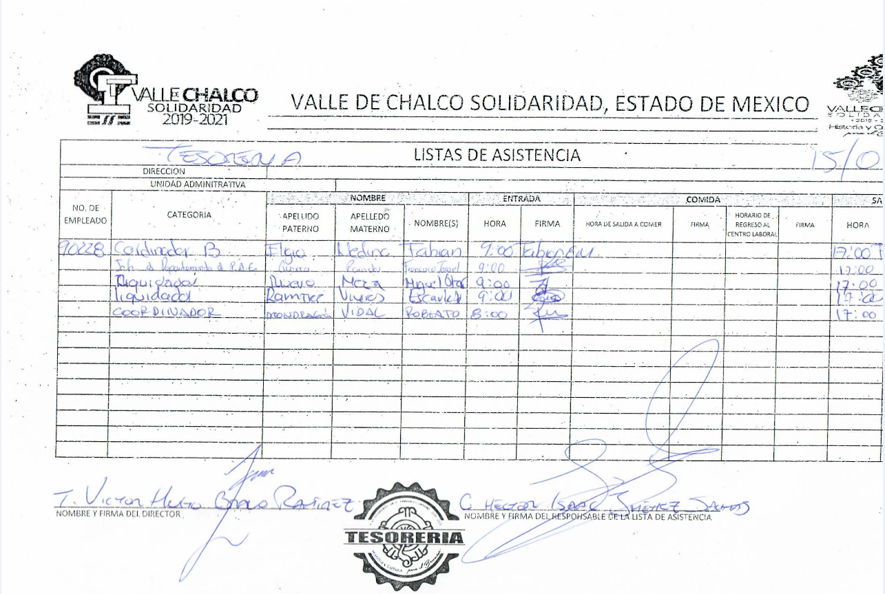
En razón de lo anterior, es claro que las razones o motivos hechos valer por LA RECURRENTE devienen fundados y suficientes para REVOCAR la respuesta del SUJETO OBLIGADO y ordenarle que haga entrega de la información solicitada, debidamente escaneada, de tal forma que permita a la particular constatar el periodo de la misma.
En razón de lo anterior, este Instituto conveniente señalar lo que disponen los Lineamientos para la Recepción, Trámite y Resolución de las Solicitudes de Acceso a la Información; así como, de los Recursos de Revisión que deberán observar los Sujetos Obligados por la Ley de Transparencia y Acceso a la Información Pública del Estado de México y Municipios, publicados en el Periódico Oficial “Gaceta del Gobierno” del Estado de México, el treinta de octubre de dos mil ocho, que literalmente disponen:
“CINCUENTA Y CUATRO.- De acuerdo a lo dispuesto por el párrafo segundo del artículo 48 de la Ley, la información podrá ser entregada vía electrónica a través del SICOSIEM.
Es obligación del responsable de la Unidad de Información verificar que los archivos electrónicos que contengan la información entregada, se encuentra agregada al SICOSIEM.
En caso de que el responsable de la Unidad de Información no pueda agregar al SICOSIEM los archivos electrónicos que contengan la información por motivos técnicos, debe avisar de inmediato al Instituto, a través del correo electrónico institucional, además de comunicarse vía telefónica de inmediato a efecto de que reciba el apoyo técnico correspondiente.
La Dirección de Sistemas e Informática del Instituto, debe llevar un registro de incidencias en el cual se asienten todas las llamas referentes al apoyo técnico para agregar los archivos electrónicos al SICOSIEM.
La omisión por parte del responsable de la Unidad de Información del procedimiento antes descrito presume la negativa de la entrega de la Información.
Cuando la información no pueda ser remitida vía electrónica, se deberá fundar y motivar la resolución respectiva, explicando en todo momento las causas que impiden el envío de la información de forma electrónica.
En el supuesto de que la información sea puesta a disposición del solicitante la Unidad de Información deberá señalar en su respuesta, con toda claridad el lugar en donde se permitirá el acceso a la información, así como en los días y horas hábiles precisadas en la resolución respectiva. En este supuesto, la disposición o entrega de la información se realizará mediante el formato de recepción de información pública.
El formato mencionado deberá estar agregado al expediente electrónico de la solicitud de información pública, en el estatus respectivo.”
(Enfasis añadido).
Así las cosas, en caso de que EL SUJETO OBLIGADO tenga problemas al momento de llevar a cabo la digitalización de la información, éste puede recibir apoyo técnico de este Instituto al respecto.
Recurso de Revisión 02593/INFOEM/IP/RR/2019
Como ya fue referido, la particular requirió del SUJETO OBLIGADO las listas de asistencia del personal adscrito a la Dirección de Obras Públicas, del mes de enero de 2019; al respecto, se remitió un archivo que contiene 215 listas, con las cuales pretende tener por satisfecho el derecho de acceso a la información ejercido.
Pese a lo anterior, LA RECURRENTE al interponer el medio de defensa de análisis, argumentó que el archivo remitido por el SUJETO OBLIGADO estaba dañado o se encontraba en un formato desconocido, puesto que, asegura no pudo abrirlo.
En esa tesitura, este Instituto analizó el archivo remitido por el SUJETO OBLIGADO y observó que, contrario a lo manifestado por LA RECURRENTE, el archivo electrónico en cuestión si puede ser visualizado; sin embargo, en términos de los artículos 13 y 181, cuarto párrafo de la Ley de Transparencia y Acceso a la Información Pública del Estado de México y Municipios, examinó minuciosamente la totalidad de las 215 listas remitidas y advirtió múltiples inconsistencias que se describen a continuación:
Archivos electrónicos | Inconsistencias
Del Imagen (52).jpg al Imagen (214).jpg. | Se encuentran ilegibles y/o incompletos
Imagen (32).jpg | Se trata de un Comprobante Fiscal Digital, que no corresponde a lo solicitado y en el que se dejaron visibles datos personales, tales como: Registro Federal de Contribuyentes, Clave Única de Registro de Población, Clave del Instituto de Seguridad Social del Estado de México y Municipios, préstamos personales, fondo de ahorro y cuotas sindicales.
Para mayor referencia se plasma uno de los documentos en cuestión, para fines ilustrativos:
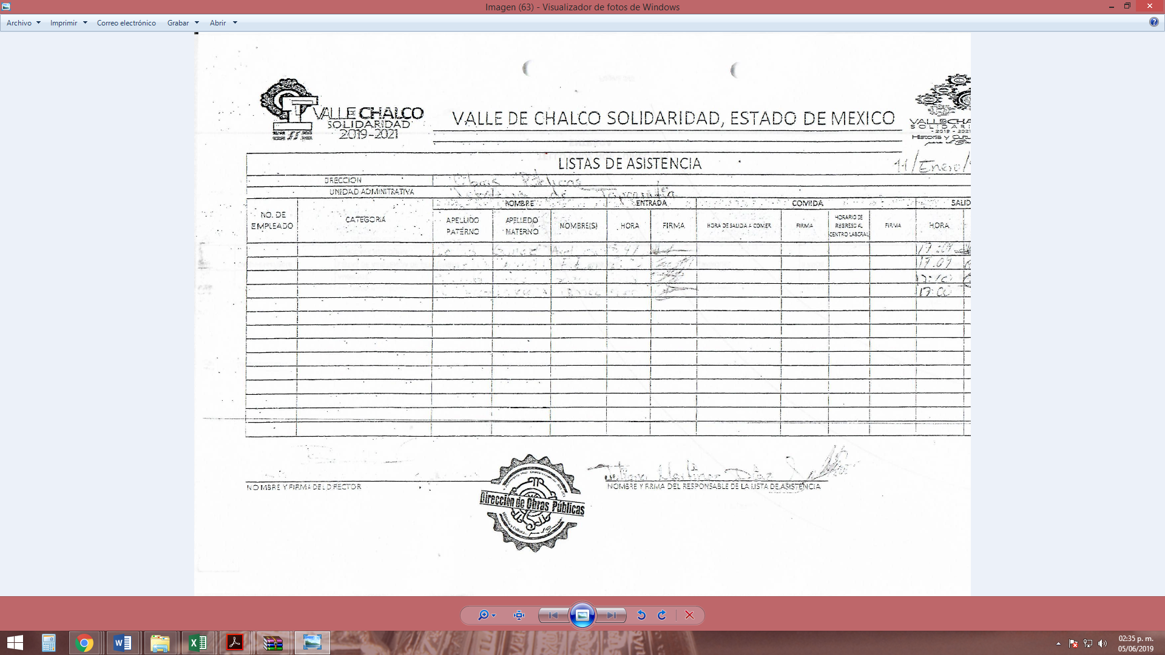
Por ello, es claro que con la información remitida por EL SUJETO OBLIGADO no puede tener por satisfecho el derecho de acceso a la información ejercitado por la particular, puesto que como se mencionó en líneas precedentes las Unidades de Transparencia, como enlaces entre los solicitantes y los Sujetos Obligados, tienen el deber de recibir, tramitar y dar respuesta a las solicitudes de acceso a la información y entregar, en su caso, a los particulares la información solicitada.
A su vez, el artículo 59, fracciones I, II y III de la Ley de Transparencia y Acceso a la Información Pública del Estado de México y Municipios establece que los Servidores Públicos Habilitados deben localizar la información que le solicite la Unidad de Transparencia; proporcionar aquella que obre en los archivos y que le sea solicitada por la Unidad de Transparencia y apoyar a la Unidad de Transparencia en lo que esta le solicite para el cumplimiento de sus funciones.
Bajo esa óptica, es claro que se actualiza lo dispuesto por la fracción IX del artículo 179 de la Ley de Transparencia y Acceso a la Información Pública del Estado de México y Municipios, en atención a que EL SUJETO OBLIGADO entregó información ilegible.
En razón de lo anterior, es claro que las razones o motivos hechos valer por LA RECURRENTE devienen parcialmente fundados; por lo que, este Instituto estima que lo procedente es MODIFICAR la respuesta del SUJETO OBLIGADO y ordenarle que haga entrega de la información solicitada, de forma que ésta sea legible y completa.
Antes de concluir, es de señalar que, como ya se mencionó EL SUJETO OBLIGADO, remitió un documento que no corresponde a lo solicitado, en el cual dejó visibles datos personales, susceptibles de ser clasificados como confidenciales; razón por la que se ordena dar vista al Titular de la Contraloría Interna y Órgano de Control y Vigilancia de este Instituto, para que resuelva lo conducente y determine en su caso el grado de responsabilidad en el incumplimiento de las obligaciones establecidas en la misma.
Así, con fundamento en lo prescrito en los artículos 5, párrafos vigésimo, vigésimo primero y vigésimo segundo de la Constitución Política del Estado Libre y Soberano de México; 2, fracción II, 19, 29, 36, fracciones I y II, 176, 178, 179, 181, 185, fracción I, 186 y 188 de la Ley de Transparencia y Acceso a la Información Pública del Estado de México y Municipios, este Pleno:
R E S U E L V E
PRIMERO. Resultan fundadas las razones o motivos de inconformidad planteadas por LA RECURRENTE, respecto del recurso de revisión 02592/INFOEM/IP/RR/2019 y parcialmente fundadas aquellas inherentes al diverso 02593/INFOEM/IP/RR/2019, analizadas en el Considerando SEXTO de esta resolución.
SEGUNDO. Se REVOCA la respuesta otorgada por EL SUJETO OBLIGADO a la solicitud de acceso a la información 00109/VACHASO/IP/2019 y se MODIFICA la respuesta recaída a la solicitud de acceso a la información 00110/VACHASO/IP/2019 y se ordena haga entrega a LA RECURRENTE, vía EL SAIMEX, en términos del Considerando SEXTO de esta resolución, de lo siguiente:
“a) Las listas de asistencia del personal adscrito a la Tesorería Municipal, correspondientes al mes de enero de 2019; y,

b) Legibles y completas las listas de asistencia faltantes del personal adscrito a la Dirección de Obras Públicas, correspondientes al mes de enero de 2019.”
TERCERO. Notifíquese la presente resolución al Titular de la Unidad de Transparencia del SUJETO OBLIGADO para que, conforme a los artículos 186, último párrafo y 189, párrafo segundo de la Ley de Transparencia y Acceso a la Información Pública del Estado de México y Municipios, dé cumplimiento a lo ordenado, dentro del plazo de diez días hábiles, debiendo informar a este Instituto, en un plazo de tres días hábiles siguientes, sobre el cumplimiento dado a la presente resolución.
CUARTO. Notifíquese a LA RECURRENTE la presente resolución.
QUINTO. Hágase del conocimiento de LA RECURRENTE que, de conformidad con lo establecido en el artículo 196 de la Ley de Transparencia y Acceso a la Información Pública del Estado de México y Municipios, podrá impugnarla vía Juicio de Amparo en los términos de las leyes aplicables.
SEXTO. Gírese oficio al Titular de la Contraloría Interna y Órgano de Control y Vigilancia de este Instituto, de conformidad con el artículo 190 de la Ley de Transparencia y Acceso a la Información Pública del Estado de México y Municipios, a fin de que determine lo conducente en términos del Considerando SEXTO de la presente resolución.
ASÍ LO RESUELVE, POR UNANIMIDAD DE VOTOS, EL PLENO DEL INSTITUTO DE TRANSPARENCIA, ACCESO A LA INFORMACIÓN PÚBLICA Y PROTECCIÓN DE DATOS PERSONALES DEL ESTADO DE MÉXICO Y MUNICIPIOS, CONFORMADO POR LOS COMISIONADOS ZULEMA MARTÍNEZ SÁNCHEZ; EVA ABAID YAPUR; JOSÉ GUADALUPE LUNA HERNÁNDEZ; JAVIER MARTÍNEZ CRUZ Y LUIS GUSTAVO PARRA NORIEGA; EN LA VIGÉSIMA SEGUNDA SESIÓN ORDINARIA CELEBRADA EL DOCE DE JUNIO DE DOS MIL DIECINUEVE, ANTE EL SECRETARIO TÉCNICO DEL PLENO, ALEXIS TAPIA RAMÍREZ.
Zulema Martínez Sánchez
Comisionada Presidenta
(RÚBRICA)
Eva Abaid Yapur  Comisionada  (RÚBRICA) | José Guadalupe Luna Hernández  Comisionado  (RÚBRICA)
Javier Martínez Cruz  Comisionado  (RÚBRICA) | Luis Gustavo Parra Noriega  Comisionado  (RÚBRICA)
Alexis Tapia Ramírez
Secretario Técnico del Pleno
(RÚBRICA)

Esta hoja corresponde a la resolución de fecha doce de junio de dos mil diecinueve, emitida en los Recursos de Revisión 02592/INFOEM/IP/RR/2019 y 02593/INFOEM/IP/RR/2019 acumulados.
ATU/CBO

De conformidad con la información publicada en el Portal de Información Pública de Oficio Mexiquense (IPOMEX), ubicable en la siguiente liga electrónica: https://www.ipomex.org.mx/ipo3/lgt/indice/VALLEDECHALCO/art_92_vii/1/0/30245.web

